**Architecture de micro services**

Dans une architecture de micro services, une application est construite comme une collection de services indépendants, chacun se concentrant sur une fonctionnalité spécifique. Ces services peuvent être développés, déployés et mis à l'échelle de manière indépendante, ce qui favorise la flexibilité et la facilité de maintenance.

Dans notre cas, chaque service backend représente une fonctionnalité spécifique de la plateforme de travail numérique, comme la gestion des projets, des taches, etc. Ces services communiquent entre eux pour échanger des données et assurer la cohérence de l'application.

La base de données PostgreSQL, qui est une base de données SQL cloud, est utilisée pour stocker et gérer les données de l'application. Elle offre des fonctionnalités de stockage en temps réel, d'authentification des utilisateurs et de gestion des notifications.

L'application web, quant à elle, agit comme une interface utilisateur permettant aux utilisateurs de faire des requêtes vers les services backend et d'accéder directement à la base de données PostgreSQL lorsque cela est nécessaire.

Cette architecture distribuée favorise la scalabilité, la flexibilité et la résilience de l'application, permettant de gérer efficacement un grand nombre d'utilisateurs et de garantir une expérience utilisateur fluide et réactive.



**Dépendances du projet**

* BACKEND (nodejs Project) dépendance

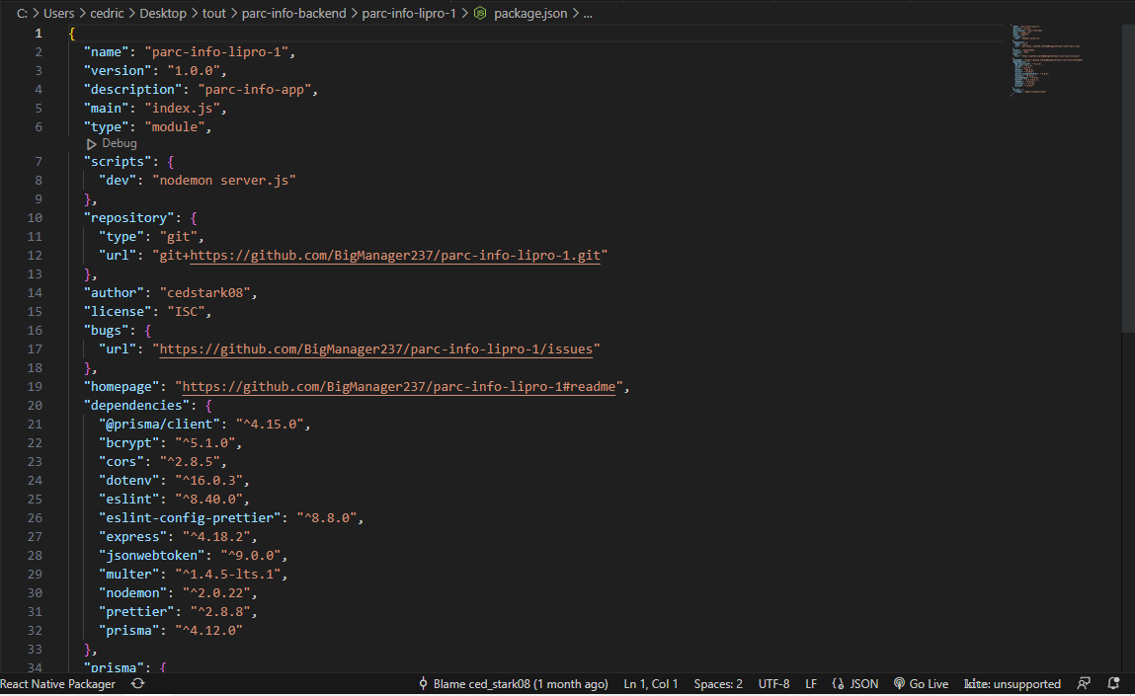

* ADMIN (reactjs Project) dépendance

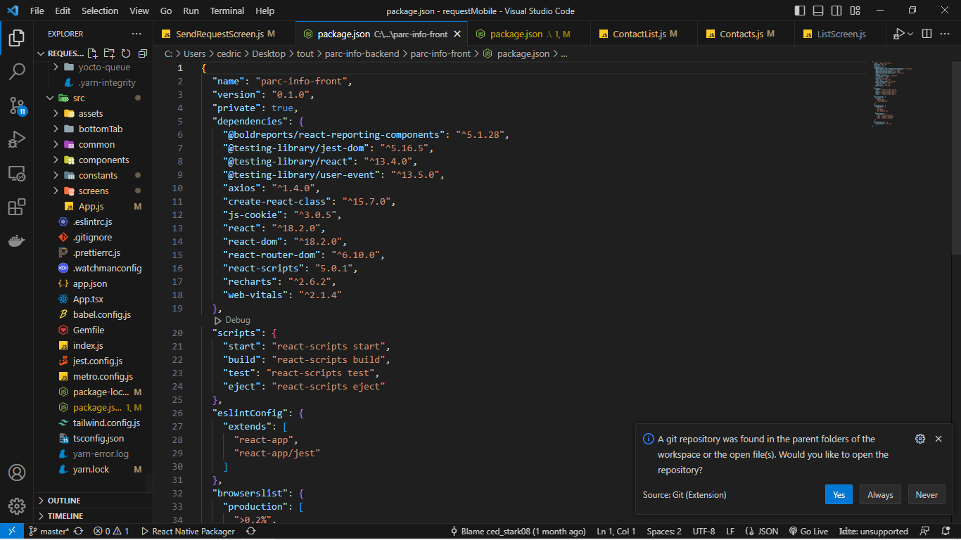

* USER(personnel, technicien) (Nextjs Project) dépendance

